Билет №19
Практическое задание. Наш край в XIII–XVIII вв.
На основании представленных материалов ответьте на вопросы.
- С опорой на источник 1 назовите правителя, при котором территория современного Минского района начала входить в состав Великого княжества Литовского?
- С опорой на источник 2 охарактеризуйте национальный и конфессиональный состав шляхетского сословия в Минском воеводстве в ⅩⅤⅠ веке. Можно ли назвать состав шляхетского сословия многоконфессиональным?
- С опорой на источник 3 сделайте выводы о занятиях жителей белорусских земель в ⅩⅤⅠ веке. Объясните свой ответ.
- Объясните, почему шляхетское сословие в ВКЛ составляло 8-10%, в то время как в соседних государствах привилегированное сословие составляло 1-2% (5 уровень).

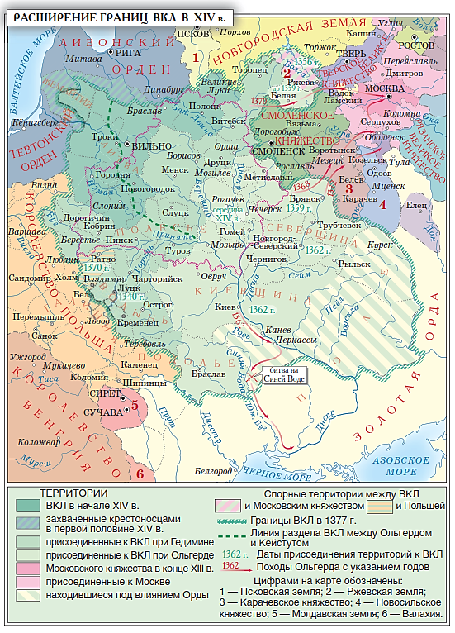
Источник 1. Картосхема «Расширение границ ВКЛ в XIV в.»

Источник 2. Сведения о национальном и конфессиональном составе шляхты в ⅩⅤⅠ веке на территории Минского воеводства из историко-документальной хроники городов и районов Беларуси «Память».
Подавляющее большинство шляхты составляли белорусы, а по вероисповеданию - православные. Среди шляхты были литовцы и украинцы, а по вероисповеданию - католики.

Источник 3. Схема «Сословный состав населения на белорусских землях в ⅩⅤⅠ веке».
Все войско ВКЛ было либо шляхтой, либо солдатами, которые выходили на поле боя в составе отряда шляхтича. Отличившись в сражении, любой рядовой солдат мог получить дворянский титул. Эта система сильно отличалась от системы Московской Руси, где существовало обыкновенное рекрутство и на войну шли в большинстве холопы, и от системы Западной Европы с наемным войском. Шляхта ВКЛ шла защищать родину потому, что это было ее святой обязанностью.

15-18%

Пояснения
№ зада-ния | Уровень усвоения учебного материала | Вид деятельности | Примерный ответ
1 | 2 уровень, нахождение информации, предъявленной в явном виде. | Использование информации карты | При Гедимине (ссылка на карту).
2 | 3 уровень, нахождение информации, предъявленной в материале в неявном виде. | Извлечение информации из фрагмента текста по истории. | Да, многонационально и многоконфессионально. По национальному составу шляхетское сословие в ⅩⅤⅠ веке состояло из белорусов, были так же литовцы и украинцы. По конфессиональному составу православные и католики.
3 | 4 уровень, установление связей между смысловыми единицами информации, представленной в знаковых системах | Использование приемов анализа, обобщения, систематизации, классификации, оценки, установления причинно-следственных связей. | Занятиями жителей (сословий ВКЛ) белорусских земель в ⅩⅤⅠ веке были земледелие (крестьяне, их большинство); ремесло и торговля (мещане); военное дело, управление государством (шляхта); служение в церкви или костёле (духовенство - другое).
4 | 5 уровень, оперирование программным учебным материалом, применение исторических знаний, операций и приемов мыслительной деятельности в незнакомой ситуации | Установления причинно-следственных связей, формулирование выводов. | Все войско ВКЛ было либо шляхтой, либо солдатами, которые выходили на поле боя в составе отряда шляхтича. Отличившись в сражении, любой рядовой солдат мог получить дворянский титул. Эта система сильно отличалась от системы Московской Руси, где существовало обыкновенное рекрутство и на войну шли в большинстве холопы, и от системы Западной Европы с наемным войском. Шляхта ВКЛ шла защищать родину потому, что это было ее святой обязанностью.
Стрежик Ж.И., Государственное учреждение образование «Щомыслицкая средняя школа»

